フロントクランクシャフトシールの状態

アイドリングの不調は、パワーステアリング・オルタネータ・ベルトが破断してから発生していた。破断したベルトがクランクシャフトシールに噛み込み、シールを破損している。
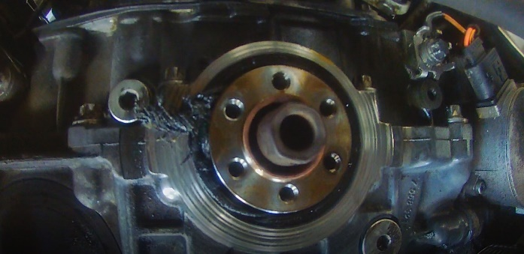
フロントクランクシャフトシールの状態
以下動画でも確認できます。
https://www.youtube.com/watch?v=MMBYMOjIe58
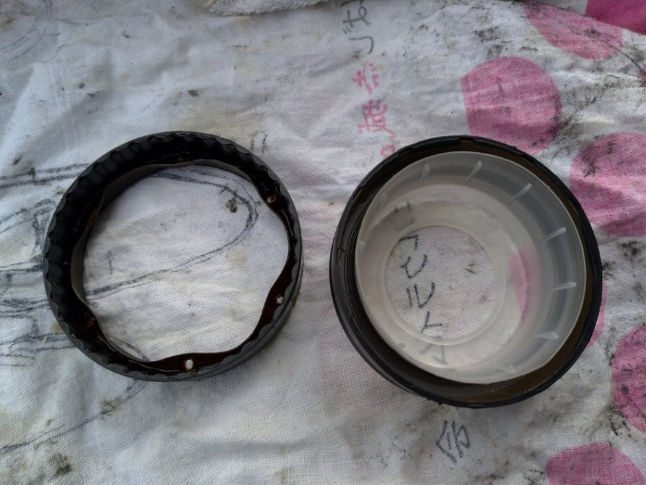
取り外したクランクシャフトシール。左が取り外したもの、右が新品。

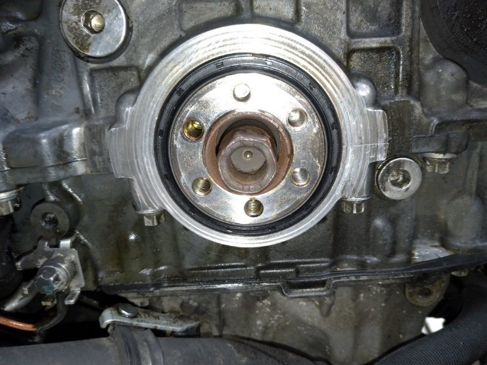
クランクシャフトシール交換後

